По Намибии за рулем (Self Drive)

Даты тура: до 31.12.2023
Страна: Намибия
Маршрут: Виндхук - Калахари - Людериц - Колманскоп - Соссусфлей - Свакопмунд - Дамараленд - Твифелфонтейн - Оконджима
Стоимость тура: от 6780 $

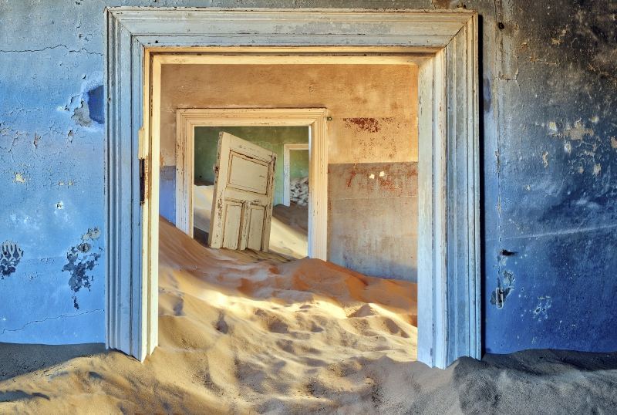

Описание тура
День 1: Прилет в Виндхук. Переезд в пустыню Калахари. Кормление гепардов.
Прибытие в Виндхук – столицу Намибии, привлекательный город, окружённый высокими горами, расположенный на высоте 1650м над уровнем океана.
Аренда машины Toyota Fortuner 4x4.
Отправление в красные пески пустыни Калахари - самой большой пустыни Южной Африки, занимающей площадь около 600 тыс. кв.км.
Размещение в лодже.
Вечернее кормление гепардов.
Расстояние в пути / ориентировочно: 350 км.
Проживание: Bagatelle Kalahari Lodge
Питание: Полупансион

День 2: Прогулка с Бушменами. Сафари в дюнах Калахари.
Утренняя прогулка с Бушменами.
Время в племени включает в себя прогулку по саванне, традиционные песни и танцы, свадебную церемонию, стрельбу из лука, метание копья, традиционные игры и знакомство с местным лекарем.
Вечернее сафари в дюнах Калахари, знакомство с животным и растительным миром пустыни. Коктейль в дюнах на закате.
Пустыня расположена на территории 9 африканских стран. Здесь каменистая равнина пересекается горными массивами, песчаные красноватые дюны соседствуют с возвышенностями, которые покрыты кустарниками и растительностью, также здесь находится самая большая в мире дельта никуда не впадающей реки Окаванго.
Наибольший интерес для туристов представляет богатый животный мир Калахари. Здесь можно встретить антилоп, ориксов, гепардов, шакалов, куду и других африканских животных.
Проживание: Bagatelle Kalahari Lodge
Питание: Полупансион

День 3: Переезд в Людериц.
Переезд в Людериц.
Людериц славится своими ресторанами морской кухни и немецкой колониальной архитектурой. На склонах прибрежного холма Даймонд-Хилл стоит старинный дом Гёрке-Хаус (1909 год), а недалеко расположены лютеранская церковь Фельсенкирхе (1911-1912 годы), здание Вокзала (1914 год) и Почты (1908 год), а также многочисленные кварталы домов в колониальном стиле. Обязательно прогуляйтесь по набережной, где расположен яхт-клуб, отправьтесь на морские экскурсии по тихим лагунам и к прибрежным скалам и островам, населённым тюленями, фламинго и пингвинами, искупайтесь на пляже Эгейт-Бич и в бухте Гросс, или прокатитесь на джипе по прибрежным дюнам.
Расстояние в пути / ориентировочно: 533 км.
Проживание: Nest Hotel
Питание: Завтрак

День 4: Город-призрак Колманскоп.
Экскурсия в город-призрак - Колманскоп, расположенный в 10 км от Людерица в пустыне Намиб.
В 1908 году Закарис Левал, служивший тогда железнодорожником, обнаружил в песке мелкие алмазы. Находка была отдана Августу Штауху. Он решил, что по долине, где были найдены алмазы, ветер несёт песок из примыкающей к устью реки Оранжевой южной части пустыни Намиб далее на север. Именно туда мелкие алмазы, выносимые рекой в океан, а затем выбрасываемые прибоем на берег, переносятся вместе с песком.
Через несколько лет в городе были построены большие дома, школа, больница, стадион. А ещё через несколько лет городок превратился в образцовый немецкий город. Однако запасы алмазов быстро иссякли. Также выяснилось, что в городе тяжело жить: нет воды, песчаные бури. Через несколько лет жители покинули город.
С тех пор Колманскоп так и стоит заброшенным посреди пустыни.
Проживание: Nest Hotel
Питание: Завтрак

День 5: Переезд в Соссусфлей.
Отправление в Соссусфлей – страну прекрасных монументальных дюн.
Естественный заповедник, древнейшей пустыни Намиб (80 млн. лет) с самыми высокими в мире песчаными дюнами, достигающими 350м, простирающимися до самого горизонта.
Расстояние в пути / ориентировочно: 443 км.
Проживание: Le Mirage
Питание: Полупансион

День 6: Экскурсия в дюны Соссусфлея, Мертвое Болото и каньон Сесрием.
Экскурсия в Соссусфлей - место уникальных пейзажей, флоры и фауны.
Ваш маршрут пройдет вдоль русла пересохшей реки Цаучаб, которое петляет среди дюн и достигает Соссусфлея.
Каждые 7-10 лет после длинного сезона дождей река наполняется водой и тогда на ее берегах начинают гнездиться птицы, а окрестности наполняются жизнью. Первая Ваша остановка возле Дюны 45, Вы подниметесь на одну из дюн, чтобы насладиться пейзажами живой пустыни.
Далее Вы отправитесь через дюны к "Мертвому болоту" - это плато из белой глины в окружении дюн, усеянное стволами мертвых деревьев. Некогда благодаря разливу древней реки здесь были небольшие озера, а с изменением климата дюны наступающей пустыни окончательно перекрыли доступ воды.
Посещение каньона Сесрием и возвращение в отель.
Проживание: Le Mirage
Питание: Полупансион

День 7: Переезд в Свакопмунд.
Переезд в Свакопмунд – Жемчужину Намибии - курортный городок, расположенный на берегу Атлантического океана, основанный немцами в XIX веке. Красивые аллеи, пальмы, парки и сады, океан, музеи, сувенирные и антикварные лавки, современные магазины, многочисленные кафе и рестораны - всё это создаёт особую атмосферу этого милого курортного городка.
Расстояние в пути / ориентировочно: 369 км.
Проживание: The Delight
Питание: Завтрак

День 8: Свободный день в Свакопмунде.
Сегодня у Вас будет свободный день в Свакопмунде. Это прекрасная возможность отдохнуть и насладиться красотой одного из крупнейших прибрежных городов страны.
Вы можете насладиться местной кухней в одном из многочисленных ресторанов и кафе, прокатиться по дюнам на сэндборде или мотоцикле, отправиться в пустыню или увидеть ее пейзажи с высоты птичьего полета (совершив панорамный полет на маленьком самолете), заняться рыбалкой на акул с берега и многое другое.
Проживание: The Delight
Питание: Завтрак

День 9: Круиз на катамаране в Валфиш Бэй. Экскурсия в дюны Сэндвич Харбор.
Отправление в Волфиш Бэй - основной порт Намибии, на экзотическую экскурсию на катамаране по Атлантическому океану. Вас ждёт встреча с обитателями морских глубин - дельфинами, морскими котиками и др.
Во второй половине дня экскурсия в дюны Сэндвич Харбор на внедорожниках.
Проживание: The Delight
Питание: Завтрак

День 10: Переезд в Дамараленд.
Переезд в Дамараленд.
Самые высокие горы страны соседствуют здесь с обширными равнинами, сухими руслами рек, вечными песками и причудливыми скальными образованиями (лакколитами). Эти земли отделены от Атлантики национальным парком «Берег скелетов» и полны интересных геологических особенностей и наскальной живописи.
В столице Дамараленда городе Кхорихас (Khorixas) на вулканических скалах обнаружены следы динозавра. Сразу за городом находятся массивные окаменелые стволы деревьев.
Расстояние в пути / ориентировочно: 334 км.
Проживание: Doro Nawas
Питание: Полупансион

День 11: Свободный день для посещения долины Твифелфонтейн.
Примерно 130 миллионов лет назад намытый песок, соединившись с грунтом, образовал причудливые песчано-каменные горы. Во времена неолита (3 тысячелетие до н.э.) здесь были созданы тысячи наскальных рисунков, которые сейчас внесены в список Всемирного Наследия ЮНЕСКО. Тысячелетиями эта долина использовалась коренными племенами, занимавшимися охотой и собирательством для совершения ритуалов.
Проживание: Doro Nawas
Питание: Полупансион

День 12: Переезд в заповедник Оконджима.
Переезд в заповедник Оконджима.
Являющийся домом для "AfriCat Foundation» - организация которая занимается сохранением диких животных Намибии, таких как - леопарды и гепарды.
Расстояние в пути / ориентировочно: 370 км.
Проживание: Okonjima Plains Camp
Питание: Полупансион

День 13: Сафари в заповеднике Оконджима.
Утреннее и вечернее сафари в Оконджима.
Именно здесь существует наибольшая вероятность встретить леопардов. Эти умные хищники встречаются здесь в больших количествах.
Программа исследования хищников в заповеднике насчитывает три десятилетия, и ее результаты позволили лучше понять модели поведения леопардов, а также составили оптимистичный прогноз устойчивого будущего для этого вида в сегодняшней Африке.
Проживание: Okonjima Plains Camp
Питание: Завтрак

День 14: Возвращение в Виндхук.
Возвращение в Виндхук.
Сдача машины в аэропорту.
Вылет.

Цены тура «По Намибии за рулем (Self Drive)»
Стоимость тура за одного человека

Ориентировочная стоимость:
Наименование | DBL
 | 6 780 $

В стоимость тура включено:
- Медицинская страховка
- Транспортное и экскурсионное обслуживание по программе с англоговорящим гидом
- Проживание и питание по программе

Оплачивается дополнительно:
- Международный перелет
- Чаевые и расходы личного характера

Телефон для заказа: +7(925) 514-83-53
E-mail: info@wildtrek.ru

